**Parte 2**

**Paso 1 y 2 (5 Registros a cada tabla y seleccionar todo de películas y musica):** 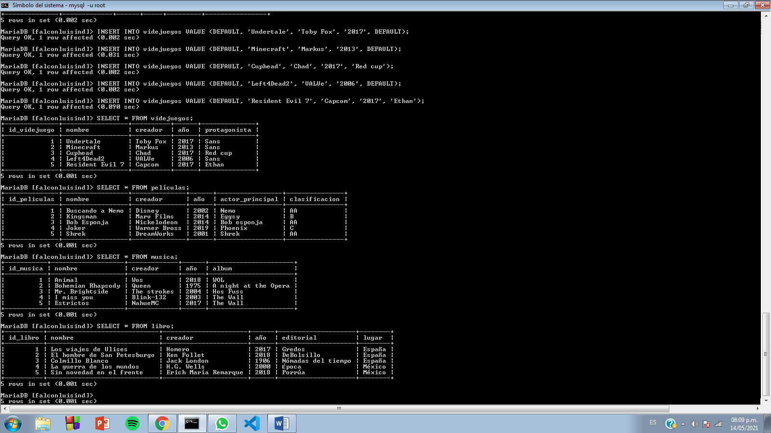

**Paso 3 y 4 (Selecciona el atributo actor principal de todos los registros con clasificación predeterminada, Selecciona el año de los videojuegos donde el protagonista no sea el predeterminado)**

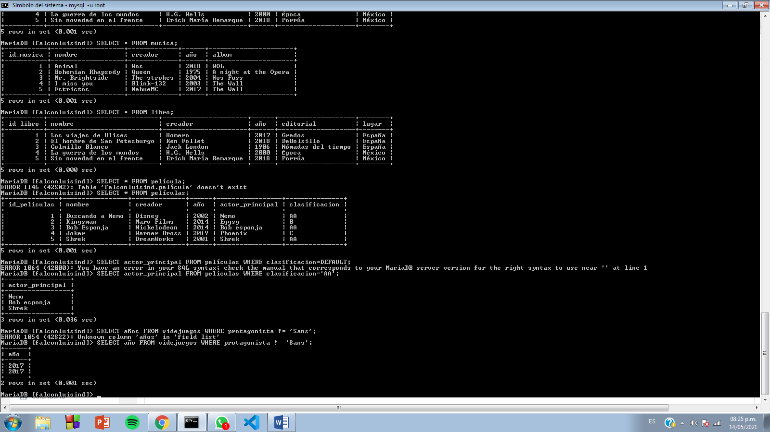

**Paso 4 y 6 (Como ahora Tom Hanks está en todas las películas que han existido, actualiza el actor principal de todas las películas a Tom Hanks. Falsa alarma, Tom Hanks no existe (como Tlaxcala), elimina todos los registros que hayan existido de él de tu base de datos)**

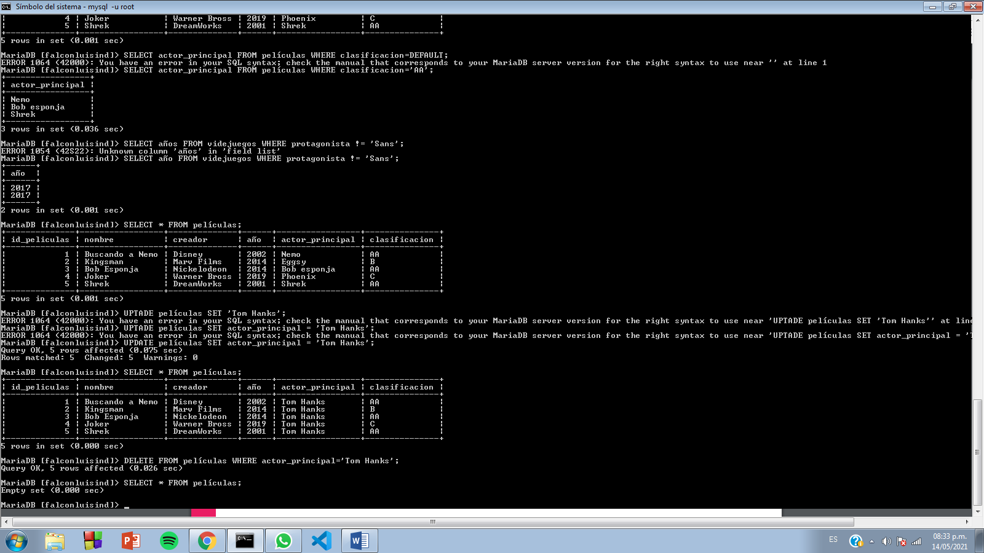

**Parte 3**

**Para crear usuario:**

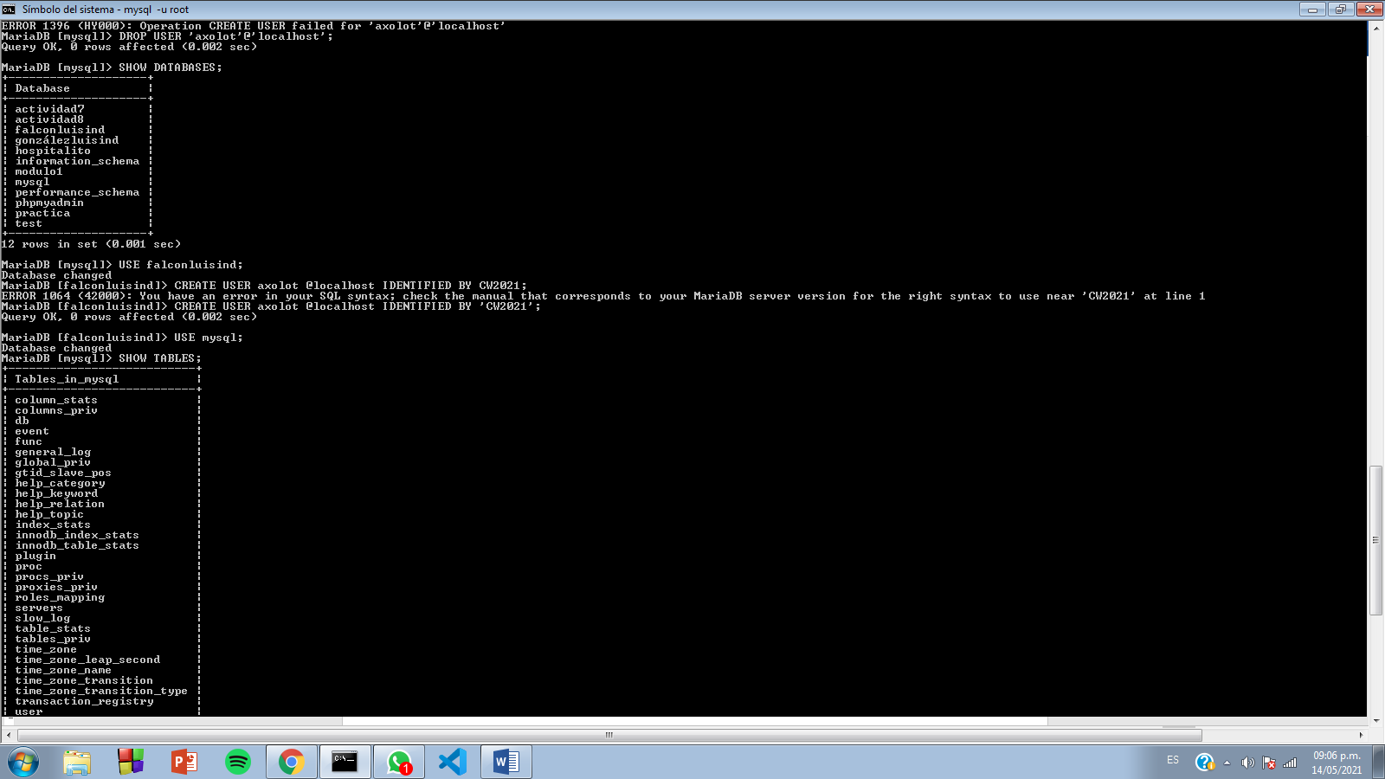

**Dar permisos específicos:**

